**健康中心~防疫保健訊息**

1. 因應本市110年5月19日公布已有新冠肺炎確診個案及相關足跡，停課期間仍請班級導師及單位主管隨時關心學生及教職員工健康狀況，如有人員經衛生單位通知進行採檢或需加強監測者，請立即至教育部校園安全暨災害防救通報處理中心進行校安通報。

新

1. 台南市最新篩檢站:若符合以下高危險族群可至以下篩檢站進行篩檢!!

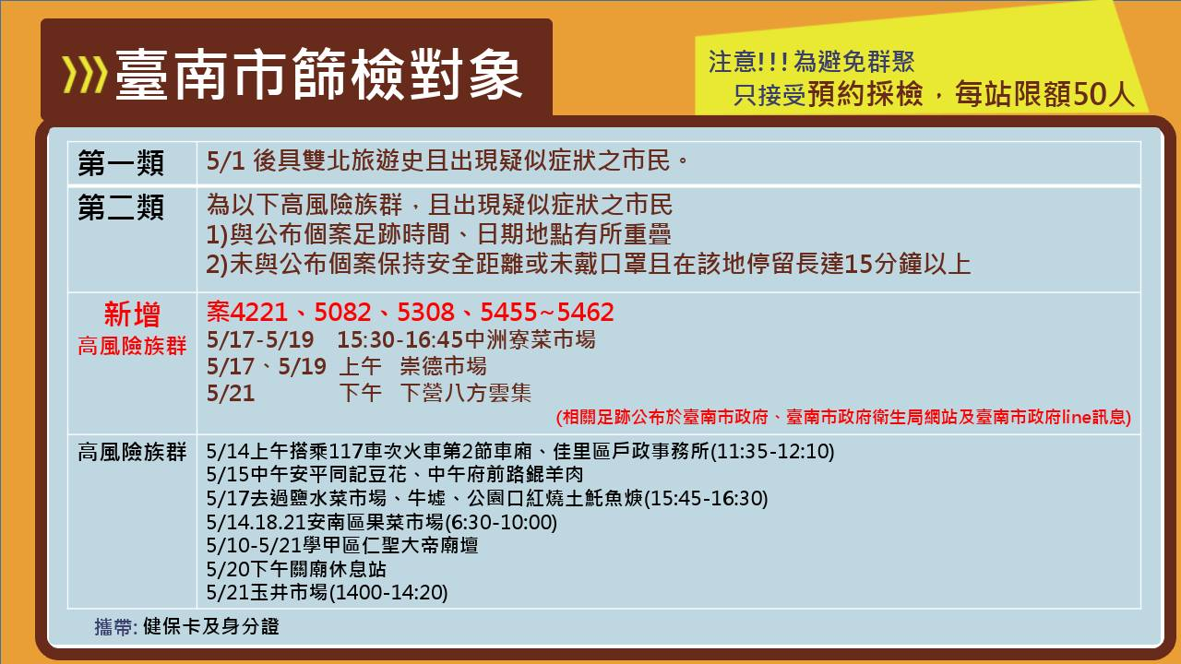

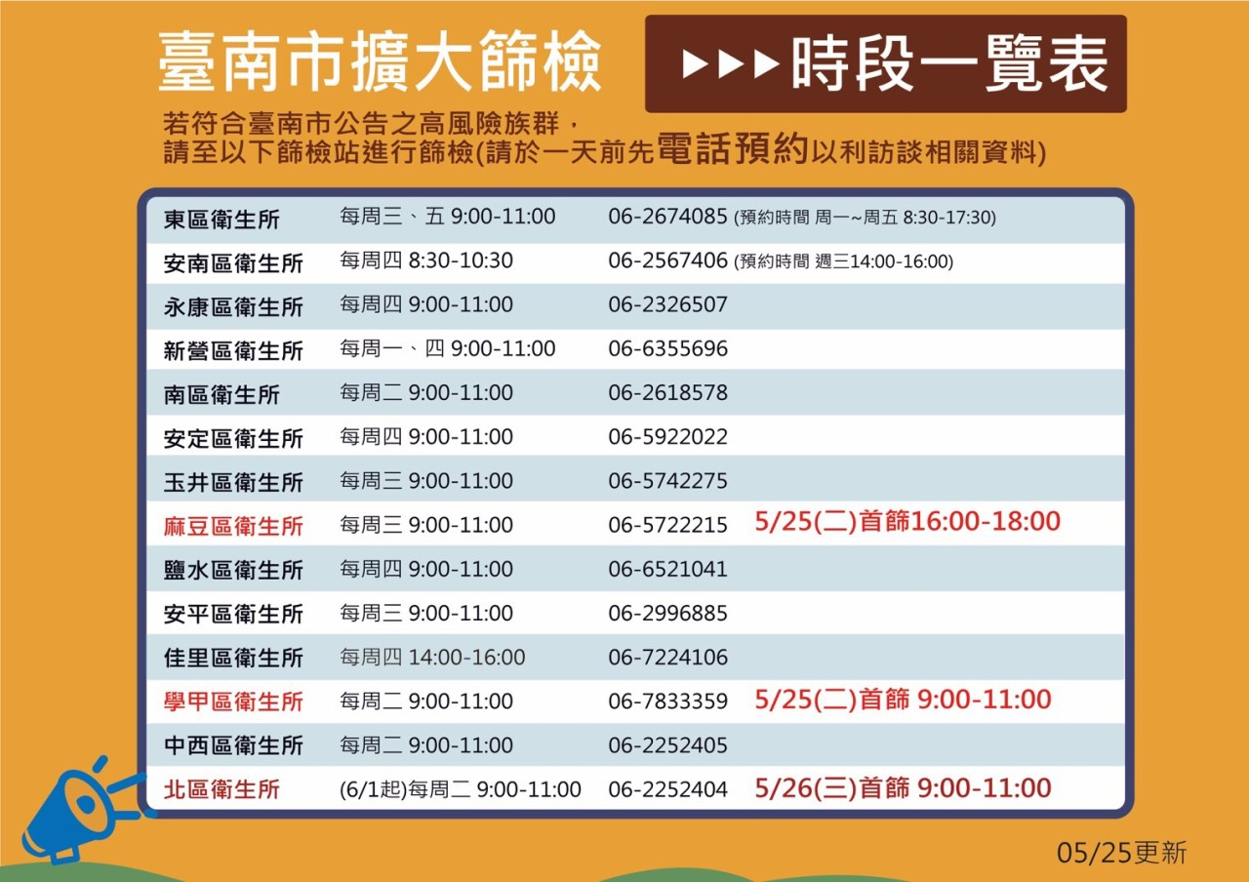

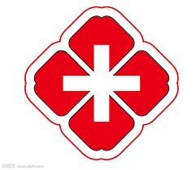**提醒做好個人防護:外出配戴口罩、減少出入公共場所及人口密集場所、勤洗手、避免碰觸口鼻眼、加強環境清潔消毒、保持室內空氣流通、維持適當社交距離。**

** 由於停課不停學，學生採線上上課，一整天盯著螢幕視力負荷肯定不少，別忘了視力保健的重要，提醒學生下課時離開螢幕閉眼休息，望遠凝視，記得規律作息，早睡早起、均衡飲食。**

**eye眼健康操-https://www.youtube.com/watch?v=mtzmlIjtbZo**



**面對疫情會焦慮很正常，除了保護好自己做好防疫外，適時排解壓力，大家一起互相關心也是很重要的喔！記得時時照顧自己及家人朋友的心理健康！**